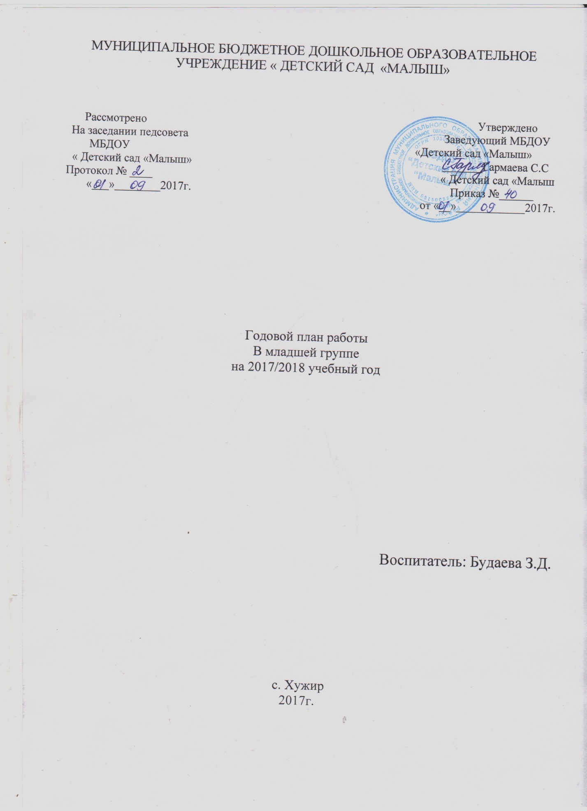

Содержание плана работы

**Организационно-методическая работа**

1. Педсоветы, подготовка к педсоветам.
2. Семинары, семинары-практикумы
3. Открытые просмотры.
4. Работа МО.
5. Смотры-конкурсы, выставки детского творчества.
6. Музыкальные развлечения, праздники.
7. .Физкультурные развлечения, праздники.
8. .Оздоровительно-профилактическая работа. Консультации

**Работа с родителями, школой и другими организациям**

1. Родительские собрания
2. Информационная поддержка и педагогическое просвещение

**ОРГАНИЗАЦИОННО-ПЕДАГОГИЧЕСКАЯ РАБОТА**

|  |  |  |  |
| --- | --- | --- | --- |
| № | Содержание | Срок | Ответственный |
|  | Установочный педсовет № 1 «Организация деятельности педагогического коллектива в 2017-2018 учебном году» |  |  |
|  | Августовское совещание педагогических работников | Август | Заведующий ;Воспитатели |
|  | Утверждение основной общеобразовательной программы ДОУ |
|  | Утверждение годового плана на 2017-2018 учебный год |
|  | Утверждение учебного плана и учебного графика ДОУ на 2017-2018 учебный год |
|  | Педсовет № 2. «Поощрения и наказания» | Октябрь | Будаева З.Д. |
|  | Педагогический совет № 6  Итоговый   «Результаты работы  педагогического коллектива  за 2017-2018 учебный год» | Май |  |
|  | Методические объединения, взаимопосещения занятий. | В течении года |  |
|  | Курсы повышения квалификации | В течении года |  |
|  | Семинар:  «ФГОС в ДОУ» | Апрель | Будаева З.Д. |

Работа с детьми

|  |  |  |  |  |  |  |  |  |  |  |  |
| --- | --- | --- | --- | --- | --- | --- | --- | --- | --- | --- | --- |
| № | | | | **Содержание** | **Сроки** | | | | | | **Ответственные** |
| Сентябрь | | | | | | | | | | | |
| 1 | | | День Знаний. День открытых дверей. Экскурсия  для детей и родителей «Мы будущие школьники». | | | **сентябрь** | | | | | Муз. руков.  Воспитатель |
| 2 | | | Кто работает в детском саду? | | | **сентябрь** | | | | | Воспитатель, Муз. руков. |
| 3 | | | Нас встречает детский сад | | | **До 15 сентября** | | | | | Воспитатель. |
| 4 | | | Республиканский праздник «Улаг-Даг» | | | **16 сентября** | | | | | Работники ДОУ |
| 5 | | | День воспитателя и дошкольного работника. Концерт.  Выставка цветов (панно, букеты, композиции). | | | **27 сентября** | | | | | Воспитатель, муз. руководитель |
| 6 | | | Родительский всеобуч, общее собрание | | | **До 30 сентября** | | | | | Воспитатель, заведующая |
| Октябрь | | | | | | | | | | | |
| 1 | | | «День пожилого человека» - изготовление поделок | | | **октябрь** | | | | | Воспитатель |
| 2 | | | Месячник бурятского языка | | | **октябрь** | | | | |  |
| 3 | | | Конкурс драм.постановок« Мунгэн баг» | | | **октябрь** | | | | | воспитатель |
| 4 | | | Праздник «Золотая осень». Выставка поделок из природных материалов на тему   « Осень ». | | | **октябрь** | | | | | Воспитатель |
| 5 | | | Районный конкурс чтецов;  Конкурс ДПИ | | | **октябрь** | | | | | Воспитатель |
| 6 | | | Мой дом « Родное село» | | | **октябрь** | | | | | Воспитатель |
| Ноябрь | | | | | | | | | | | |
| 1 | | | « Уголок природы» « Комнатные растения» | | | **ноябрь** | | | | | Воспитатель |
| 2 | | | Открытое занятие « Чудо –лекарь» | | | **ноябрь** | | | | | Воспитатель,  Музыкальный руков. |
| 3 | | | « Мы – помощники»  Что мы умеем? | | | **ноябрь** | | | | | Воспитатель |
| 4 | | | Мероприятие «День Матери» СДК | | | **ноябрь** | | | | | Воспитатель, муз. Руководитель |
| 5 | | | Благотворительная акция « Подари ребенку радость» | | | **ноябрь** | | | | | Воспитатель, заведующий,муз.рук. |
| 6 | | | Оформление Уголков группы, флорирование группы . | | | **ноябрь** | | | | | Воспитатель |
| 7 | | | Дни рождения: « День варенья» | | | **Ноябрь** | | | | | Воспитатель. |
| Декабрь | | | | | | | | | | | |
| 1 | | Прогулка на участке ДОУ « Жгуч мороз трескучий…»» | | | | **декабрь** | | | | | Воспитатель |
| 2 | | Развлечение « Зажжем огоньки на елке»» | | | | **декабрь** | | | | | Воспитатель |
| 3 | | Выставка детского творчества   «Украсим группу к празднику» | | | | **декабрь** | | | | | Воспитатель |
| 4 | | Родительское собрание на тему « Скоро Новый год» | | | | **декабрь** | | | | | Воспитатель |
| 5 | | Дидактическая игра « Правила дорожного движения. Какие бывают машины» | | | | **декабрь** | | | | | Воспитатель |
| 6 | | Новогодние праздники | | | | **декабрь** | | | | | Воспитатель  Муз. руководитель. |
|  | | Январь | | | | | | | | | |
| 1 | | «Экскурсия с детьми в лес» что изменилось зимой | | | | **январь** | | | | | Воспитатель |
| 2 | | Развлечение « Лошадки бегут по снегу» | | | | **январь** | | | | | Воспитатель, муз. Руководитель |
| 3 | | Открытое занятие на тему: «Зима.» | | | | **январь** | | | | | Воспитатель |
| 4 | | Игра викторина « Любимый сказочный герой» | | | | **январь** | | | | | Воспитатель , Муз. Руководитель. |
| 5 | | Выставка рисунков « Зимние узоры» | | | | **январь** | | | | | Воспитатель |
| Февраль | | | | | | | | | | | |
| 1 | | Играем вместе: « Знакомство с бурятскими народными играми ( Бэhэлигэй наадан, бээлэй нуюлга, тэбэг) | | | | **февраль** | | | | Воспитатель, муз.рук. | |  |
| 2 | | Конкурс для пап и детей на лучшую поделку из дерева, металла или бумаги. | | | | **февраль** | | | | **Воспитатель** | |
| 3 | | Мы любим свою малую Родину. Рассказы бабушек из личного опыта « Ёһо заншал» | | | | **февраль** | | | | Воспитатель, муз. руководитель | |
| 4 | | Концерт наадан « Зархайн шэдитэ абдарһаа» | | | |  | | | |  | |
| Март | | | | | | | | | | | |
| 1 | | День бабушек  «В гостях у бабушек» | | | | | | **март** |  | | |
| 2 | | Праздник «Международный женский день» | | | | | | **С 03.03. по 07.03** | Воспитатели  Муз. руководитель | | |
| 3 | | Выставка детского творчества «Бусы для мамы.» | | | | | | **март** |  | | |
| 4 | | Развлечение: « Чтение стихотворений о маме» | | | | | | **Март** | Воспитатель | | |
| 5 | Театрализованная игра «Вот поезд наш едет» | | | | | | **Март** | | | | Воспитатель, муз.рук. |
| Апрель | | | | | | | | | | | |
| 1 | День птиц  Юморина | | | | | | **апрель** | | Воспитатель, муз.рук. | | |
| 2 | День Земли « Здравствуй весна!» | | | | | | **апрель** | |  | | |
| 3 | День авиации и космонавтики | | | | | | **апрель** | | Воспитатели | | |
| 4 | Международный день детской книги.   Драматизация сказки « Маша и Медведь» | | | | | | **апрель** | | Воспитатель, муз.рук. | | |
| Май | | | | | | | | | | | |
| 1 | Патриотический досуг «День победы». Экскурсии к памятнику. Чтение стихов о ВОВ | | | | | | **май** | | Воспитатель | | |
| 2 | Международный день семьи  (Папа, мама, Я) | | | | | | **май** | | Воспитатель  Муз. руководитель | | |
| 3 | Общероссийский день библиотек | | | | | | **май** | | Экскурсия в библиотеку | | |
| 4 | Подготовка к празднику «День защиты детей» | | | | | | **май** | | Воспитатель, муз.рук. | | |
| 5 | «День защиты детей» | | | | | | **Июнь** | | Воспитатель  Муз. руководитель | | |
| 6 | Составление плана работы на 2018-2019 учебный год. | | | | | | **Июнь** | | Заведующий, воспитатели,муз.руководитель. | | |

Работа с родителями.

|  |  |  |  |
| --- | --- | --- | --- |
| 1. | Пополнение банка данных о семьях воспитанников | Сентябрь-октябрь | Воспитатель |
| 2. | Заключение договоров с родителями (законными представителями) | В течение года | Заведующая |
| 3. | Проведение групповых родительских собраний согласно утвержденному плану | В течение года | Воспитатель |
| 4. | Проведение общего родительского собрания ДОУ | Октябрь  Апрель | Заведущая |
| 5. | Консультации для родителей ( что должен уметь ребенок 3-4 лет) | В течение года | Воспитатель |
| 6. | Памятка для родителей( возрастные особенности детей 3-4 лет) | Ноябрь |  |
| 7. | Участие родителей в подготовке к новогоднему празднику ( изготовление костюмов)  Подготовка подарков на новый год. | Декабрь | Воспитатели  Ст. воспитатель |
| 8. | Участие родителей в спортивных и развлекательных программах группы. .Соревнованиях:   * «Кому в армии служить» * «День здоровья» | Февраль  Март | Воспитатель, муз.рук. |
|  |  |  |  |
| 9. | Проведение дней открытых дверей для родителей в рамках тематических недель | В течение года | Воспитатель. |
| 10 | Оформление родительского уголка. | В течение года |  |

Работа с социумом.

|  |  |  |
| --- | --- | --- |
|  |  |  |
| ***Библиотека:***  -         Организация экскурсий  -         Проведение серий занятий по нравственно- духовному развитию. | По плану работы   библиотеки | Библиотекарь |
| ***Дом Культуры***  -         Участие в концертах и конкурсах, развлечениях.  -         Выставка детских работ и рисунков.  -         Акция «Подари ребенку радость» | По плану работы ДК | Директор ДК  воспитатель |
| ***МАОУ «БСОШ»***  -         Совместные мероприятия.  -         Участие в семинарах.  -         Экскурсии в школу, спортзал, библиотеку. | По плану работы МАОУ « БСОШ» | Во**с**питатель |
| ***Пожарная часть,***  -         Контроль за выполнением правил пожарной безопасности.  -         Беседы с детьми, занятия по пожарной безопасности и о правилах дорожного движения с приглашением сотрудников | По плану работы ДОУ | Воспитатель |
| ***ФАП***  -         Контроль за организацией прививочной и противотуберкулезной работы.  -         Медицинские осмотры детей участковыми педиатрами  -         Обследование детей узкими специалистами. | По плану работы ЦРБ и медсестры ДОУ | медсестра |